PRITARTA
Kretingos rajono savivaldybės tarybos
2024 m. rugpjūčio 29 d. sprendimu Nr. T2-

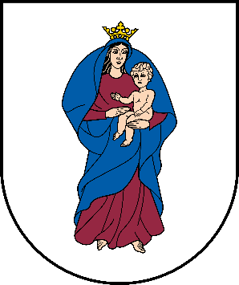 | 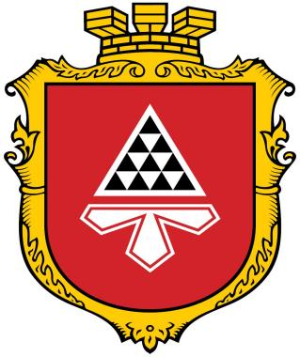
Kretingos miestas,  Lietuvos Respublika,  atstovaujamas  Kretingos rajono savivaldybės mero  Antano Kalniaus, | Novovolynsko miestas,  Voluinės sritis, Ukraina,  atstovaujamas  Novovolynsko miesto mero  Borys Karpus,
toliau – Šalys,

atsižvelgdamos į draugiškus Ukrainos ir Lietuvos Respublikos santykius, grįstus abipuse pagarba ir parama įvairiose bendrų interesų srityse, abipusius interesus, užmezgant ir plėtojant miestų bendruomenių ryšius, susitarė dėl:

§1
Šalys užmezga bendradarbiavimo ryšius tarp Kretingos ir Novovolynsko miestų. Šalys užmezga ir palaiko draugiškus santykius bei bendradarbiavimą, grįstą abipusės pagarbos, lygybės ir abipusės naudos principais.

§2
Šalys plėtoja bendradarbiavimą šių bendrų interesų srityse:
- ekonomikos ir investicijų politikos;
- komunalinio ūkio, atliekų tvarkymo;
- aplinkos apsaugos;
- švietimo;
- sveikatos apsaugos;
- kultūros;
- sporto;
- turizmo;
- ІТ ir skaitmeninių technologijų.
Bendradarbiavimo sričių sąrašas nėra baigtinis. Šalys jį gali pildyti.

§3
Šalys kartu įgyvendina įprastas ir abiem pusėms naudingas iniciatyvas bei projektus, įskaitant veiklas, skirtas pritraukti lėšų miestų plėtrai ir stiprinti bendradarbiavimą tarp Šalių.
Atskirų susitarimų pagrindu Šalys vykdo specialistų mainus ir organizuoja stažuotes, siekdamos dalintis dominančios srities patirtimi ir geriausia vadybos praktika.

§4
Šalys prisideda prie ryšių tarp Kretingos ir Novovolynsko miestų įstaigų, organizacijų, įmonių, ūkio subjektų užmezgimo ir palaikymo, siekiant plėtoti bendradarbiavimą šios Sutarties 2 punkte nurodytomis kryptimis.

§5
Siekiant aktyvaus partnerių bendradarbiavimo, palaikomas reguliarus atsakingų Šalių atstovų bendravimas. Keičiamasi informacija, dalijamasi pasiekimais ir darbo patirtimi šios Sutarties 2 punkte nurodytomis kryptimis, taip pat kitais abi puses dominančiais klausimais.

§6
Ši Partnerystės sutartis nesukuria Šalims jokių teisinių ar finansinių įsipareigojimų.

§7
Sutartis įsigalioja nuo Šalių pasirašymo dienos, galiojimo laikas – neribotas.

Sutartis sudaroma lietuvių ir ukrainiečių kalbomis, dviem egzemplioriais, po vieną kiekvienai iš Šalių.

Kretingos rajono savivaldybės meras Novovolynsko miesto meras

Antanas Kalnius Borys Karpus

Місто Кретінга,  Литовська Республіка  в особі  міського голови муніципалітету району Кретинга  Антанаса Калніуса | Місто Нововолинськ,  Волинська область, Україна  в особі  міського голови Нововолинської міської територіальної громади Бориса Карпуса

надалі іменуються Сторони,

беручи до уваги дружні відносини між Україною та Литовською Республікою, що ґрунтуються на взаємній повазі та підтримці у різних сферах спільних інтересів, враховуючи взаємну зацікавленість у налагодженні та розвитку відносин між громадами міст, домовились про наступне:

§1
Сторони встановлюють партнерські відносини між містами Кретінга та Нововолинськ. Сторони встановлюють і підтримують дружні відносини та співробітництво на основі принципів взаємоповаги, рівності та взаємної вигоди.

§2
Сторони розвивають співробітництво у сферах, що становлять взаємний інтерес, а саме
- економіка та інвестиційна політика;
- комунальне господарство, поводження з відходами
- охорона навколишнього середовища
- освіта
- охорона здоров'я
- культура
- спорт;
- туризм;
- ІТ та діджиталізація.
Перелік сфер співробітництва не є вичерпним. Сторони можуть їх доповнювати.

§3
Сторони спільно реалізують корисні та взаємовигідні ініціативи та проекти, в тому числі із залученням коштів міжнародної технічної допомоги, з метою розвитку міст, сприяння та поглиблення співпраці між Сторонами.
На підставі окремих угод Сторони здійснюють обмін фахівцями та організовують стажування з метою вивчення досвіду та кращих управлінських практик у сферах, що становлять взаємний інтерес.

§4
Сторони сприяють встановленню та підтримці зв'язків між комунальними установами, організаціями, підприємствами, суб'єктами господарювання міст Кретинга та Нововолинська з метою розвитку співробітництва у напрямках, визначених у §2 цієї Угоди.

§5
Для забезпечення активності партнерської співпраці підтримується регулярна комунікація між відповідальними представниками Сторін. Здійснюється обмін інформацією, досягненнями та досвідом роботи за напрямками, визначеними у §2 цієї Угоди, а також з інших питань, що становлять взаємний інтерес.

§6
Ця Угода про партнерство не створює жодних юридичних чи фінансових зобов'язань для Сторін.
§7
Угода набирає чинності з дати її підписання Сторонами, строк її дії є необмеженим.

Угоду укладено литовською та українською мовами у 2-х оригінальних примірниках, по одному для кожної із Сторін.

Міський голова  муніципалітету району Кретинга  Антанас Калніус | Міський голова  Нововолинської міської  територіальної громади  Борис Карпус

